С 23.11.2020 по 29.11.2020 для обучающихся ГКОУ РО Пролетарской школы-интерната была организована неделя безопасности в сети Интернет.
Цель проведения недели безопасности в сети Интернет – сформировать у обучающихся правила кибербезопасности, понимание структуры киберпространства, принципов работы в нем, существующих угрозах пользователям Интернета, знание правил и норм, которые позволят детям обеспечить защиту своих личных данных в глобальной сети.
В рамках недели кибербезопасности прошли Единые уроки в сети Интернет, классные часы по теме «Правила общения в сети Интернет», «Мы – умные пользователи интернета», «Киберугрозы и методы борьбы», внеклассные занятия «Мой безопасный интернет», «Береги свои персональные данные», на которых обучающиеся познакомились с правилами работы в информационном пространстве, со способами защиты компьютеров, правилами этикета, принятыми в Интернете, а также с информацией, помогающей не стать жертвой зависимости финансовой, игровой и социальной ситуации.

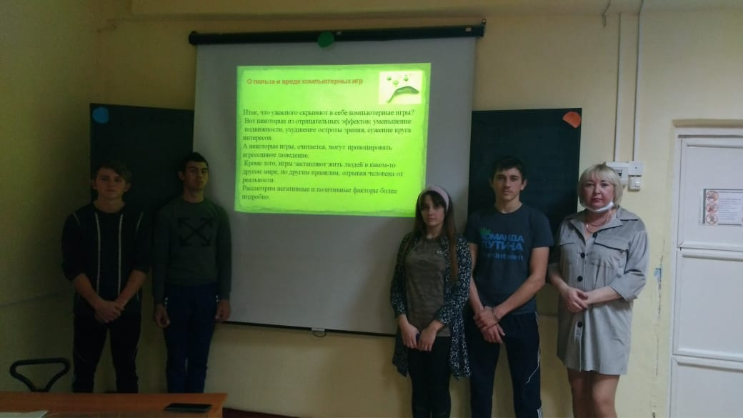
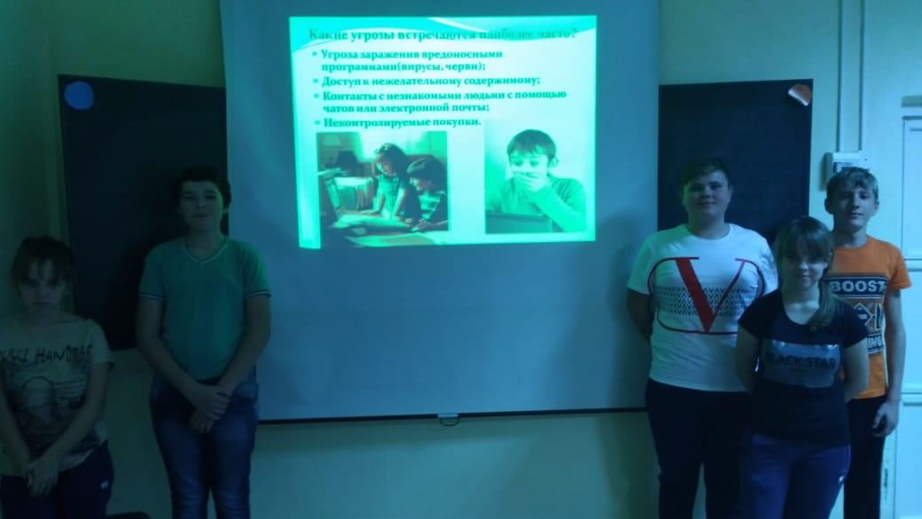

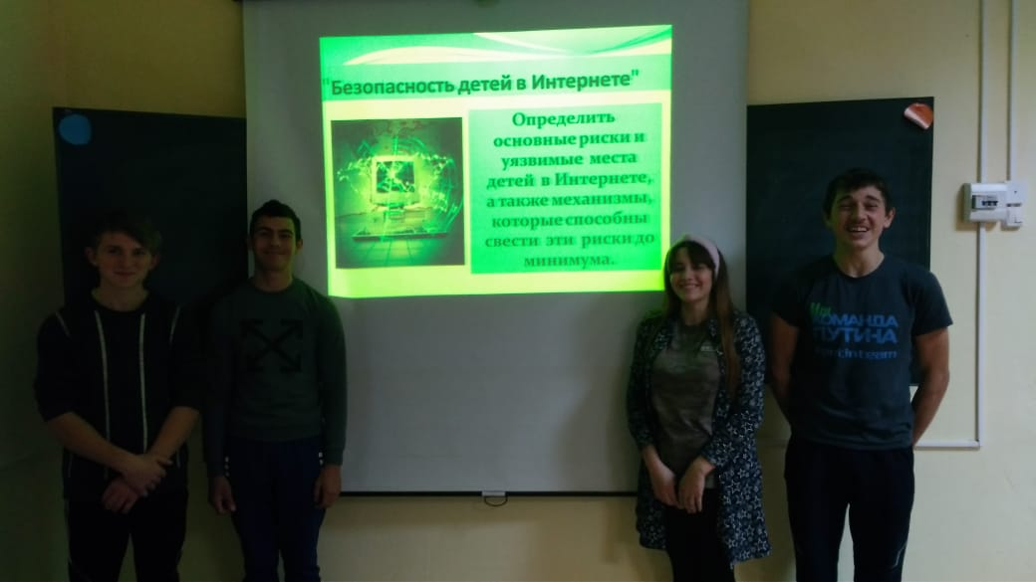

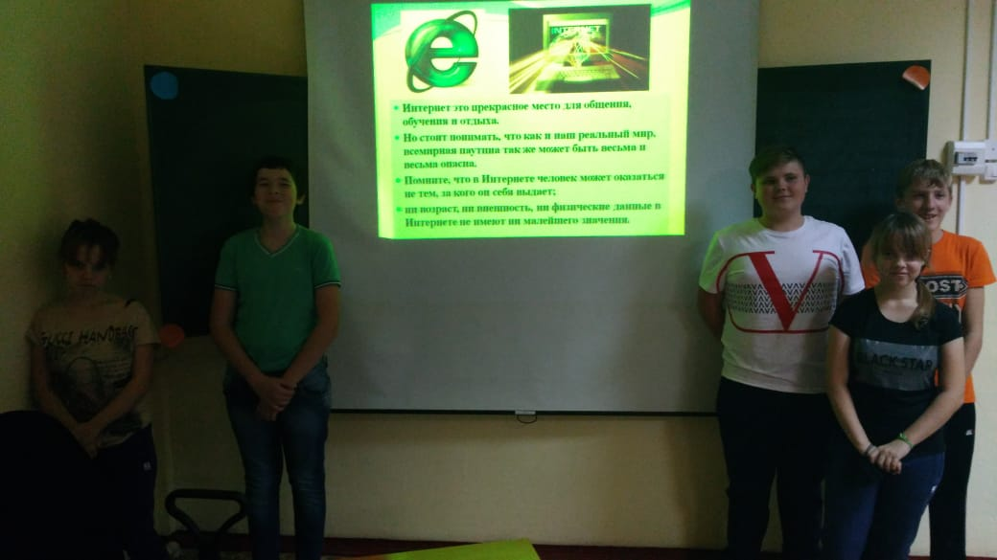

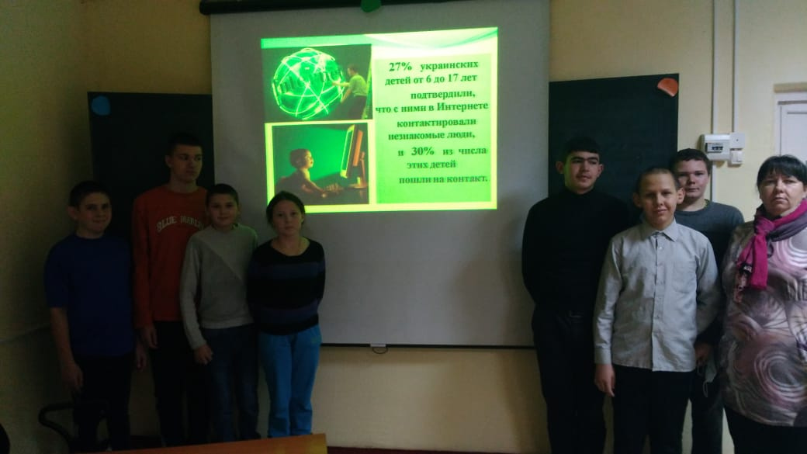

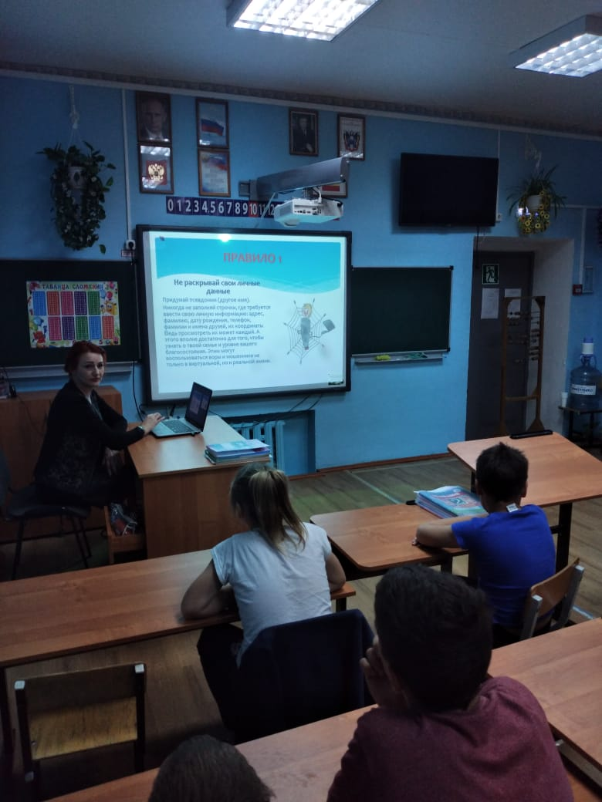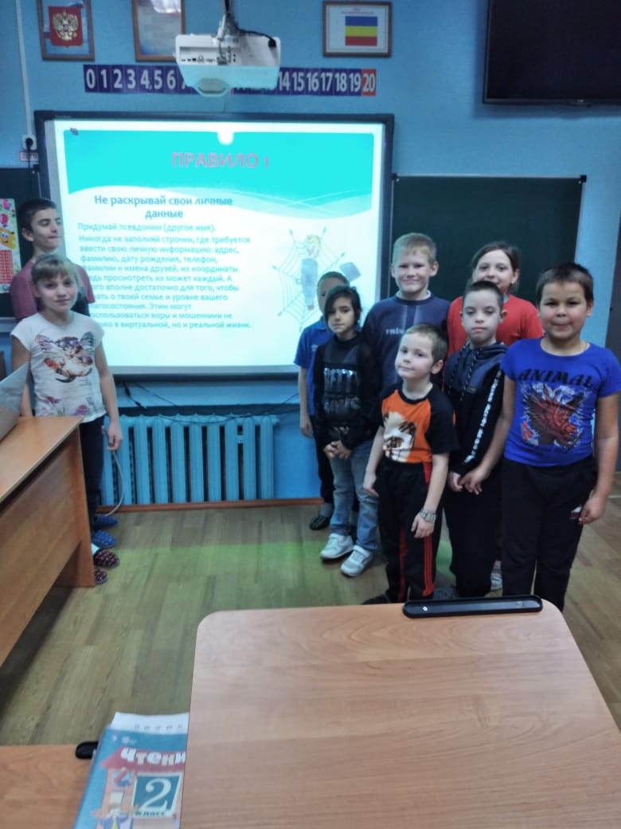

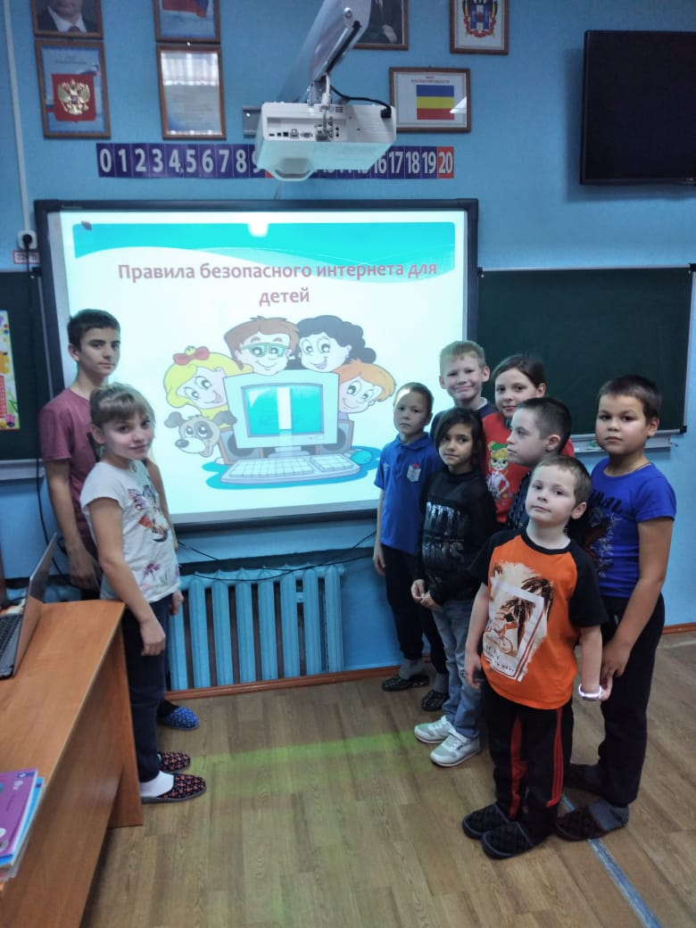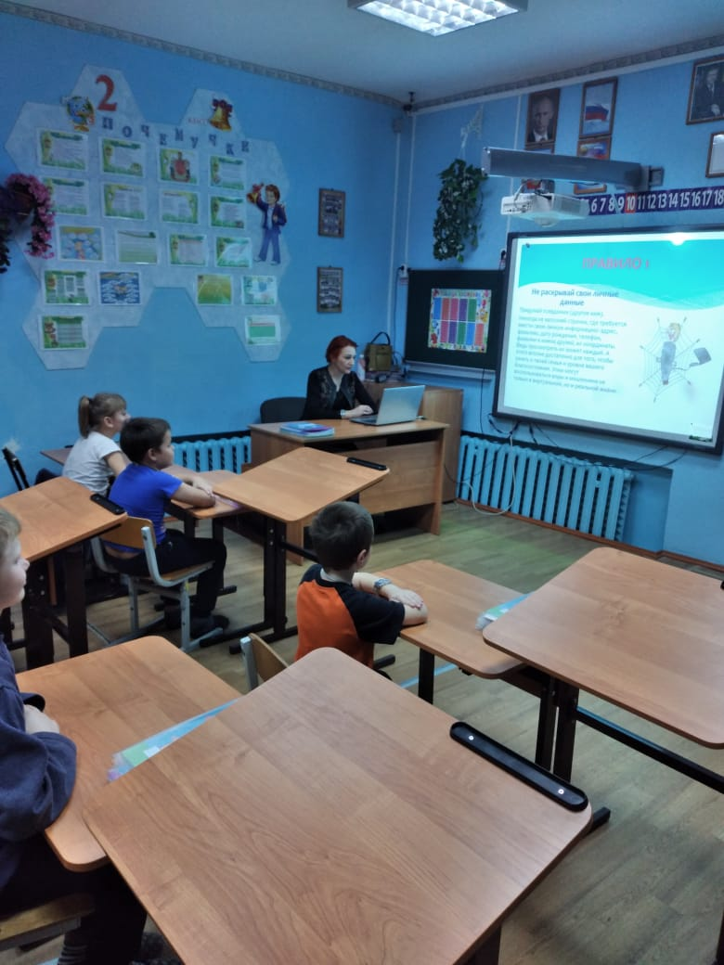
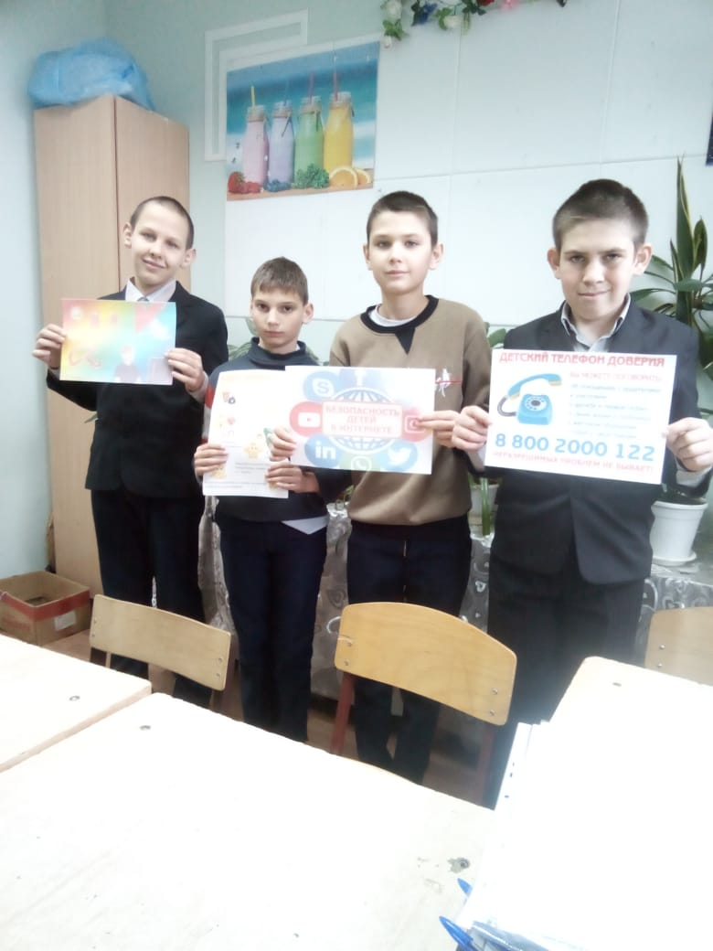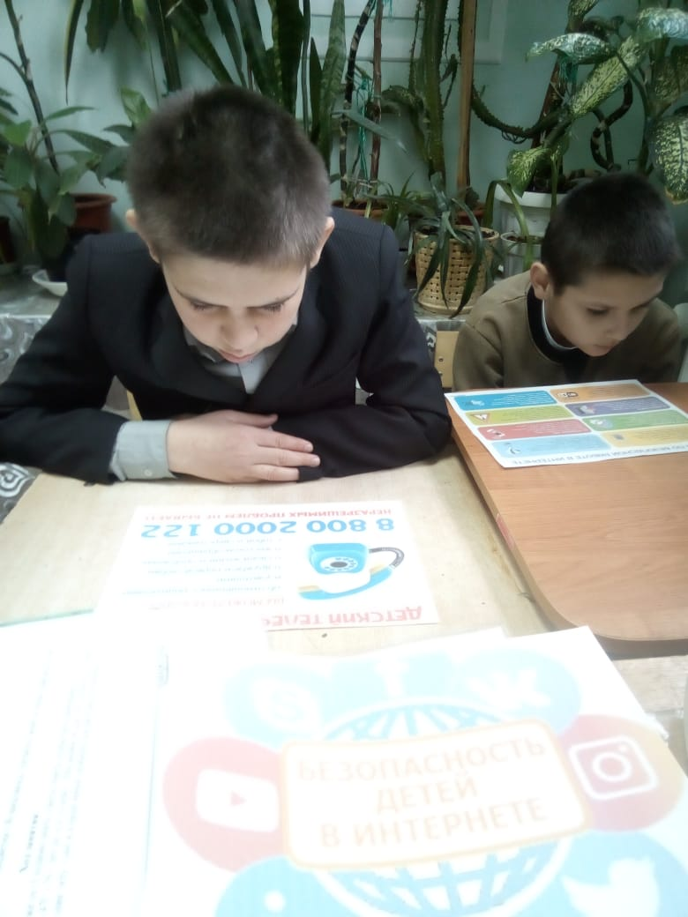
В рамках недели с обучающимися была проведена Всероссийская контрольная работа по информационной безопасности на портале Единого урока, а также организовано участие в VII международном квесте (онлайн-конкурсе) по цифровой грамотности «Сетевичок».
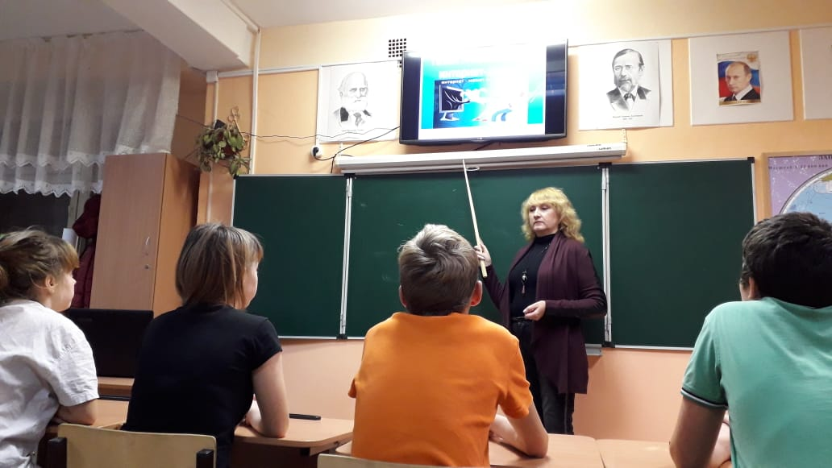

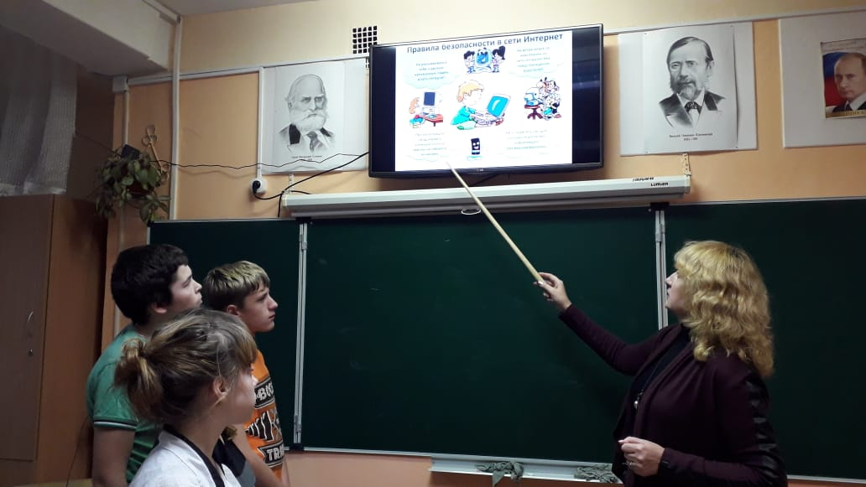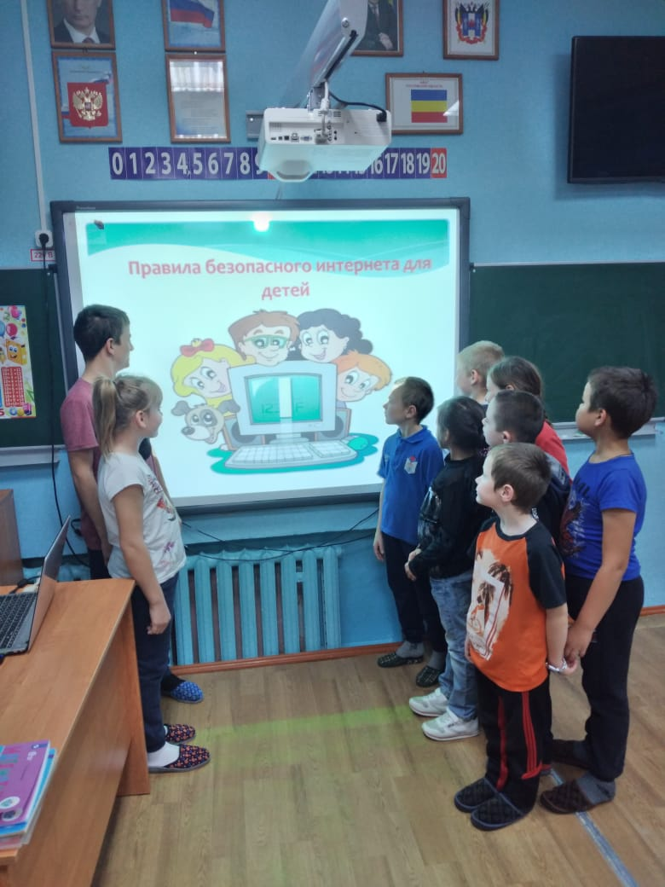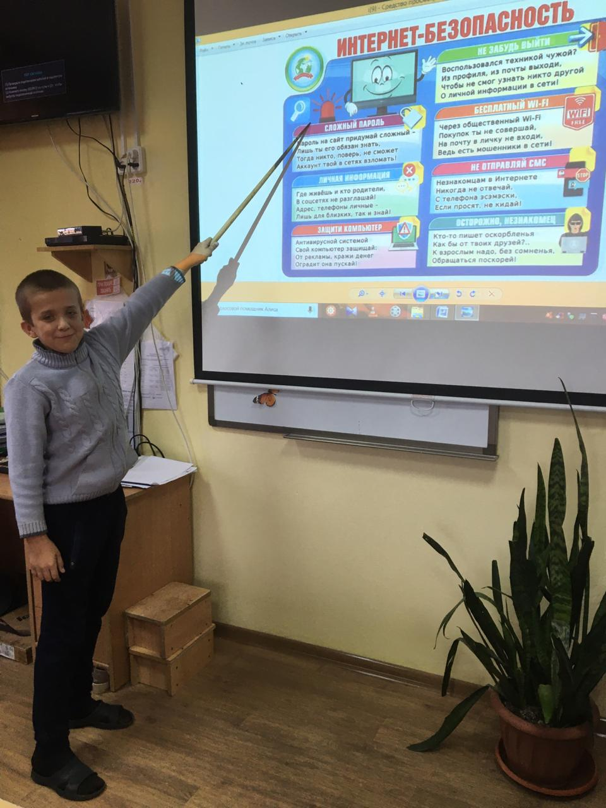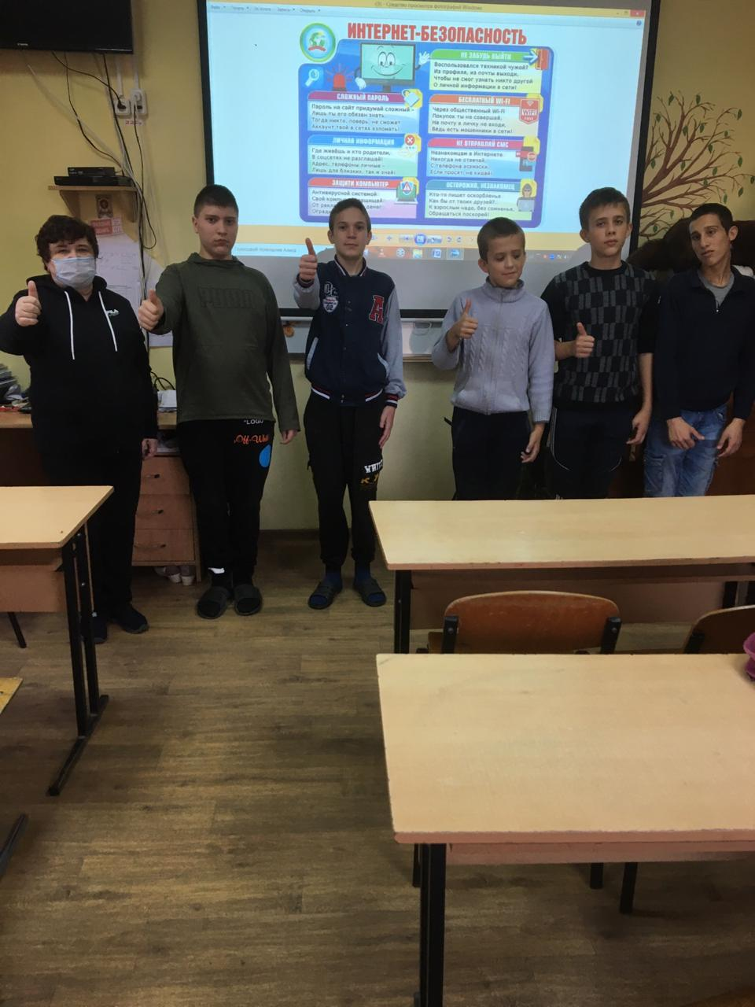

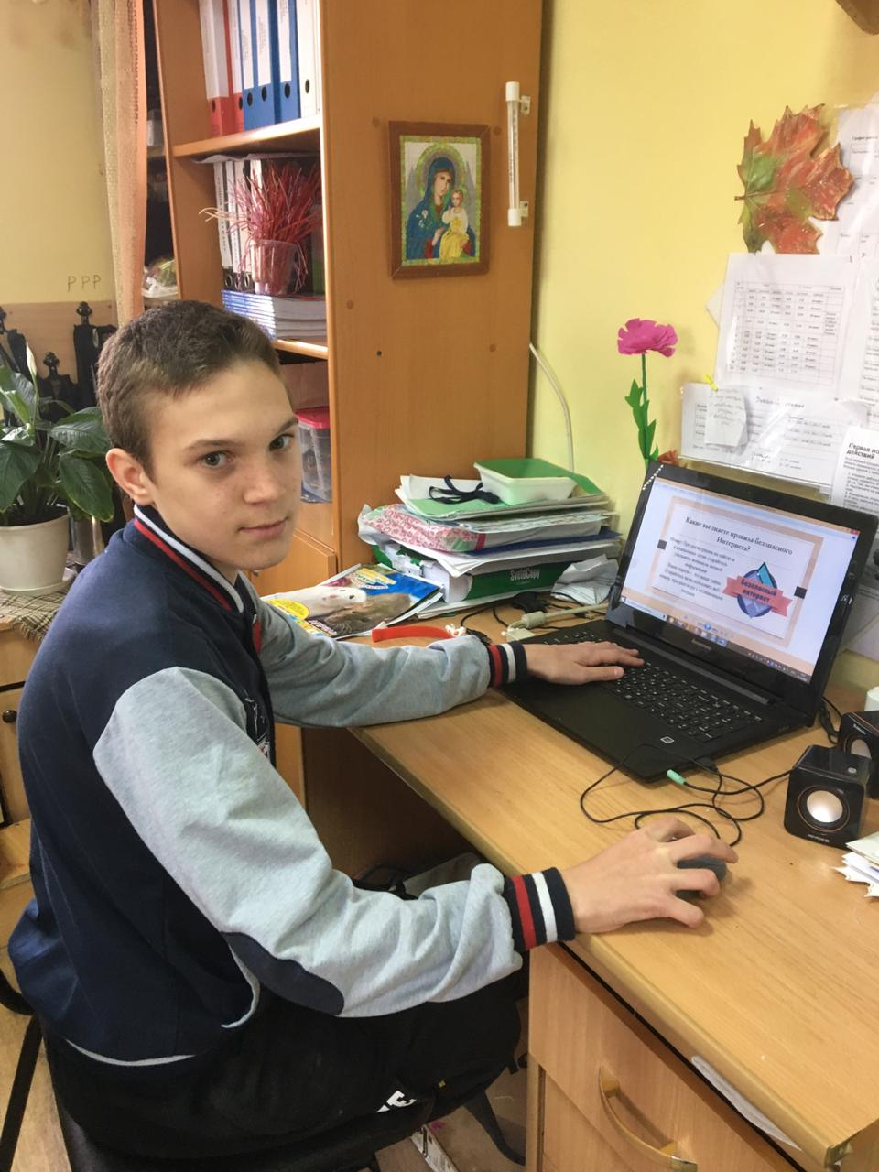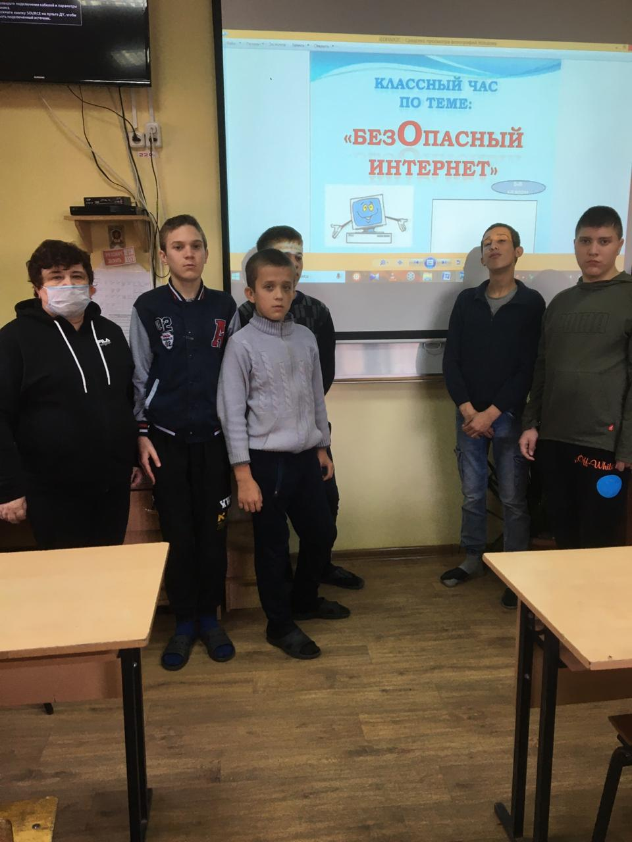
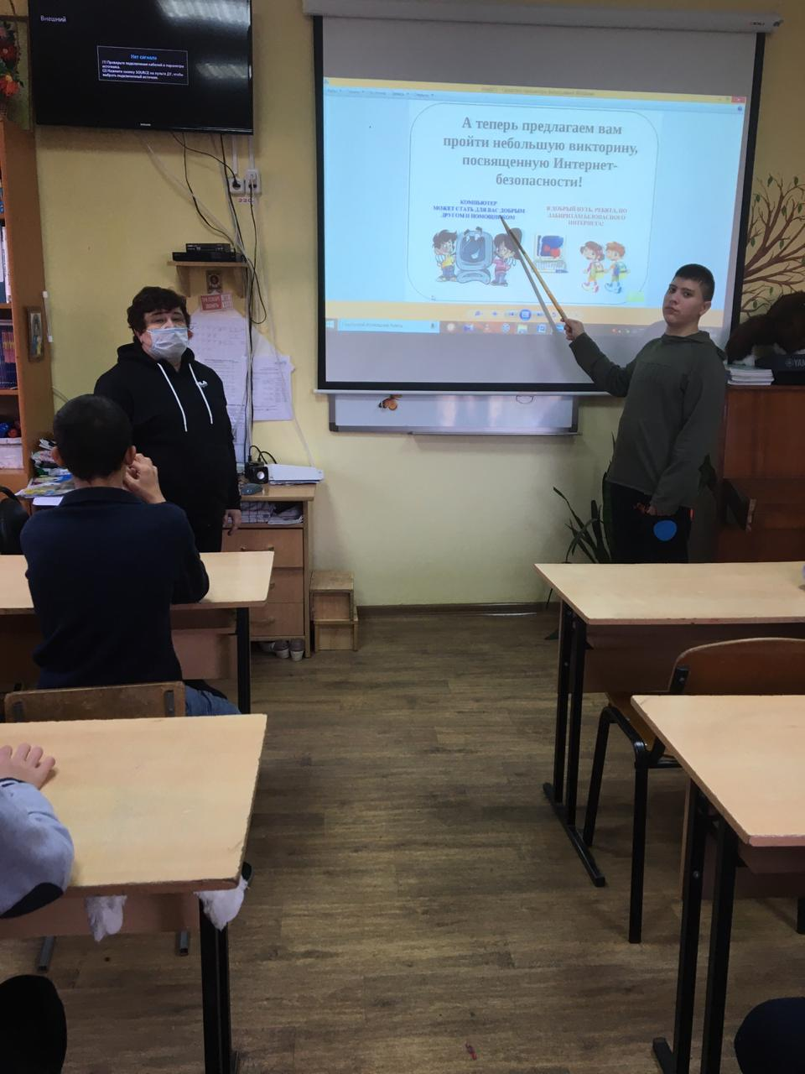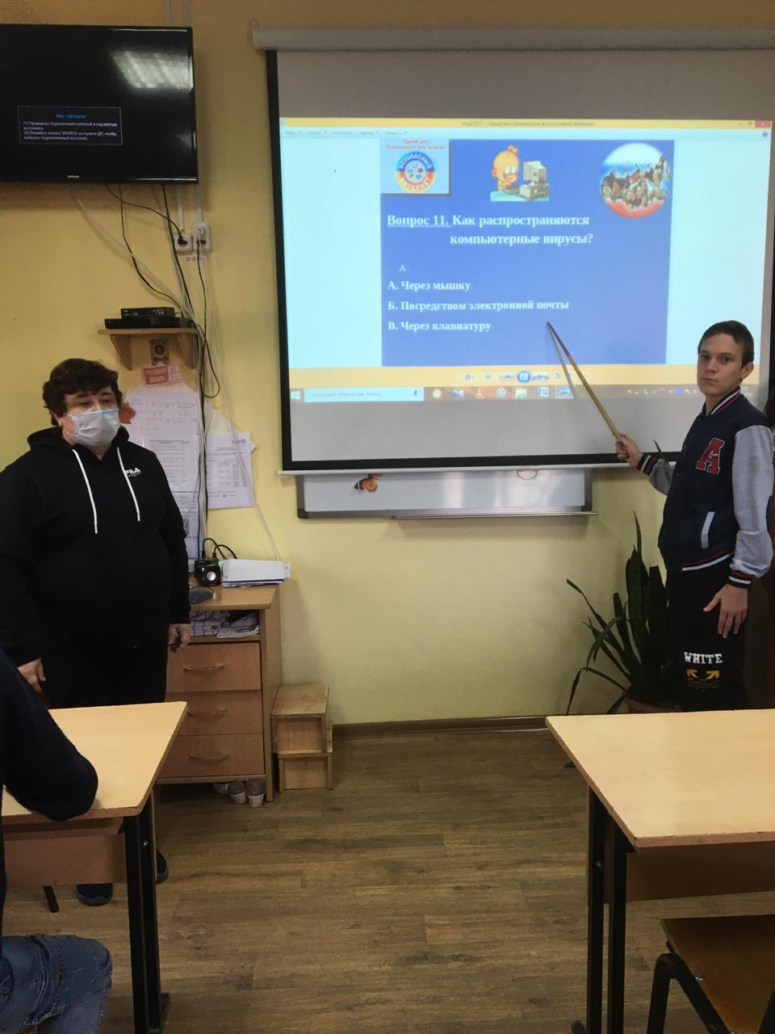
С обучающимися были проведены инструктажи с обязательной записью в Журналах инструктажей по теме «Безопасность в сети Интернет», а в классных уголках были оформлены страницы по теме «Безопасный Интернет».
Очень увлекательно прошли конкурс рисунков и выставка книг под названием «Интернет – друг и враг».
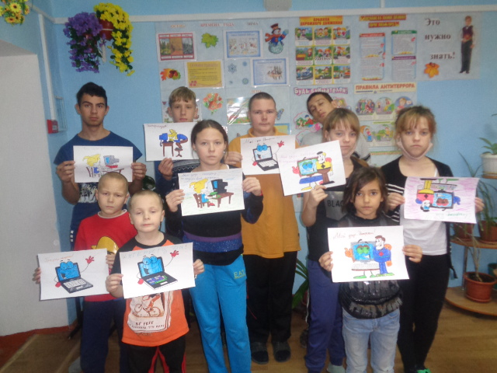
Также среди обучающихся и их родителей были распространены памятки по правилам безопасности в сети Интернет «Безопасный интернет», проведены лектории по темам «Важность обеспечения цифровой и информационной грамотности детей и подростков», «Основные рекомендации и советы по обеспечению личной информационной безопасности», «Методы и функции родительского контроля».
В мероприятии неделя безопасности в сети Интернет приняли участие 57 обучающихся и 30 родителей. В результате проведенных мероприятий у обучающихся были сформированы культура ответственного, этичного и безопасного использования Интернета; повышена осведомленность детей о позитивном контенте сети Интернет, полезных возможностях глобальной сети для образования, развития, общения; повышен уровень осведомленности детей о проблемах безопасности при использовании сети Интернет, потенциальных рисках при использовании Интернета, путях защиты от сетевых угроз.

Информацию подготовила заместитель директора по ВР Р.М. Калиниченко

